РОССИЙСКАЯ ФЕДЕРАЦИЯ
НОВОКАМАЛИНСКИЙ СЕЛЬСКИЙ СОВЕТ ДЕПУТАТОВ
РЫБИНСКОГО РАЙОНА КРАСНОЯРСКОГО КРАЯ

Р Е Ш Е Н И Е

29.03.2024 с. Новокамала № 33-143р

О согласовании границ муниципального образования Новокамалинский сельсовет Рыбинского района Красноярского края со смежными границами муниципального образования Александровский сельсовет Рыбинского района Красноярского края

В соответствии с Федеральным законом от 06.10.2003 № 131-ФЗ «Об общих принципах организации местного самоуправления в Российской Федерации», учитывая представленные материалы обществом с ограниченной ответственностью «ПИГ Земля», заявление ООО «Зеленогорск-НП», руководствуясь Уставом Новокамалинского сельсовета, Новокамалинский сельский Совет депутатов РЕШИЛ:

1. Согласовать измененные границы муниципального образования Новокамалинский сельсовет Рыбинского района Красноярского края со смежными границами муниципального образования Александровский сельсовет Рыбинского района Красноярского края в отношении земельного участка из земель сельскохозяйственного назначения с кадастровым номером 24:32:4900001:0110, общей площадью 125801 кв.м, видом разрешенного использования - для эксплуатации объектов рыборазводного хозяйства и кролиководческой фермы, в пользу Александровского сельсовета Рыбинского района согласно приложению 1, приложению 2.
2. Решение вступает в силу после официального опубликования в печатном издании «Новокамалинские вести».

Глава сельсовета Председатель Совета депутатов
В.Я.Михель Т.Н.Вересова

Приложение № 1
к решению Новокамалинского сельского
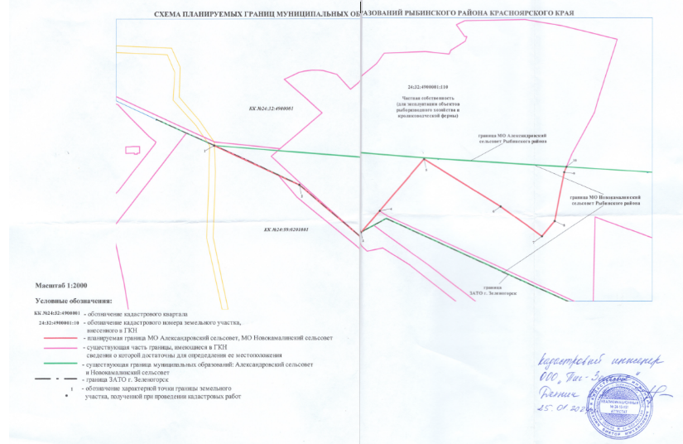
Совета депутатов от 29.03.2024 № 33-143р
Приложение № 2
к решению Новокамалинского сельского Совета депутатов
от 29.03.2024 № 33-143р

Приложение к схеме планируемых границ муниципальных образований Александровский сельсовет и Новокамалинский сельсовет Рыбинского района Красноярского края

Характеристики поворотных точек, дирекционных углов, длин линий.
№ точки | X | Y
1 | 721117,65 | 16440,06
2 | 721044,10 | 16597,51
3 | 720960,08 | 16701,16
4 | 721013,54 | 16747,71
5 | 721078,08 | 16805,92
6 | 721009,82 | 16918,11
7 | 720957,43 | 16984,79
8 | 720986,01 | 17036,10
9 | 721072,79 | 17052,52
10 | 721080,44 | 17041,26

Описание границ

от точки 1 до точки 2-граница проходит по стене существующего ограждения;
от точки 2 до точки 3-граница проходит по стене существующего ограждения;
от точки 3 до точки 4-граница проходит по стене существующего ограждения;
от точки 4 до точки 5-граница проходит по стене существующего ограждения;
от точки 5 до точки 6-граница проходит по стене существующего ограждения;
от точки 6 до точки 7-граница проходит по стене существующего ограждения;
от точки 7 до точки 8-граница проходит по стене существующего ограждения;
от точки 8 до точки 9-граница проходит по стене существующего ограждения;
от точки 9 до точки 10-граница проходит по стене существующего ограждения;
от точки 10 до точки 11-граница проходит по стене существующего ограждения.

